附件2

柳州市人才保障性租赁住房网上申请操作手册

申请人登录“龙城市民云”手机APP或“柳州人社服务”微信公众号—进入平台、填写信息—上传材料（图片）—提交申请。
方式一：“龙城市民云”手机APP进入方式
下载“龙城市民云”手机APP，完成注册并登录，然后选择“保障房服务”或“智慧人才服务”按钮，进入“柳州市保障性住房综合服务平台”或“柳州市智慧人才服务平台”，在“业务办理”或“人才服务”模块点击“人才保障性租赁住房申请”即可以进入申请界面。

（“龙城市民云”APP）
操作步骤：
第一步：进入“龙城市民云”，选择“保障房服务”（图一），或“智慧人才”（图二）按钮，进入“柳州市保障性住房综合服务平台”或“柳州市智慧人才服务平台”在“业务办理”或“人才服务”模块点击“人才保障性租赁住房申请”按钮（图三、图四），即可进入人才保障性租赁住房申请界面（图五），如图所示：
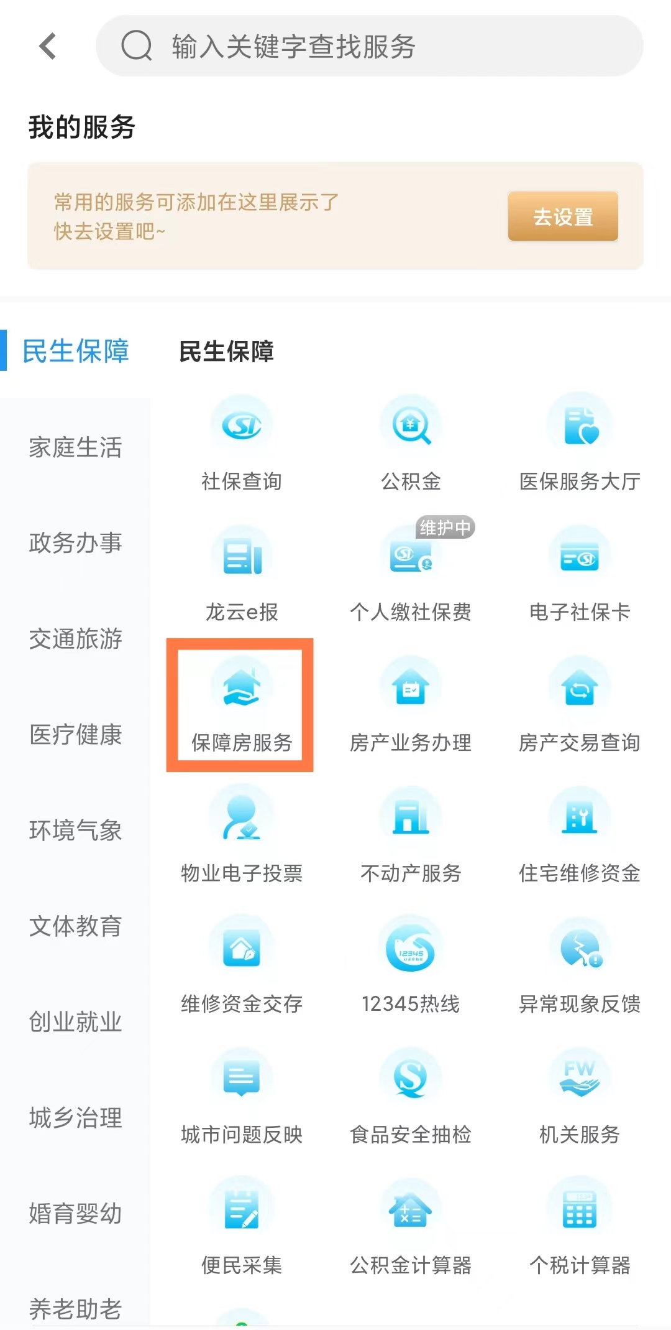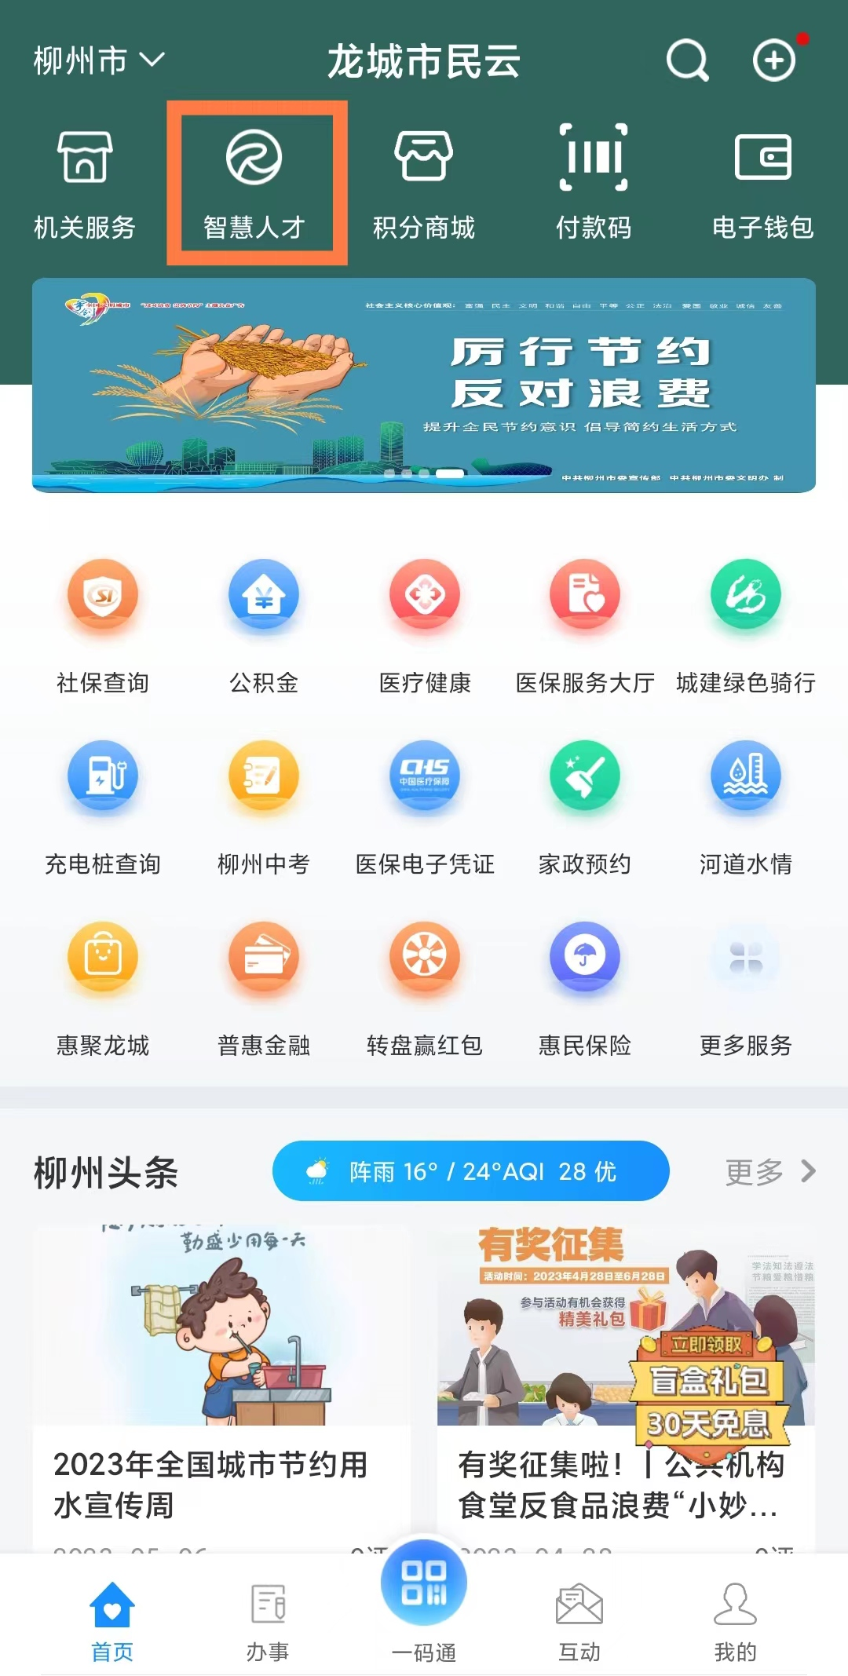
（图一） （图二）
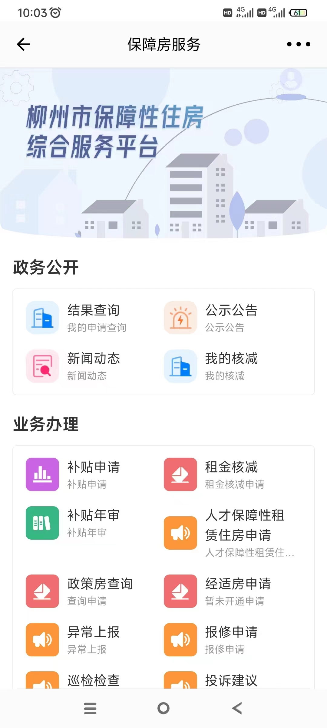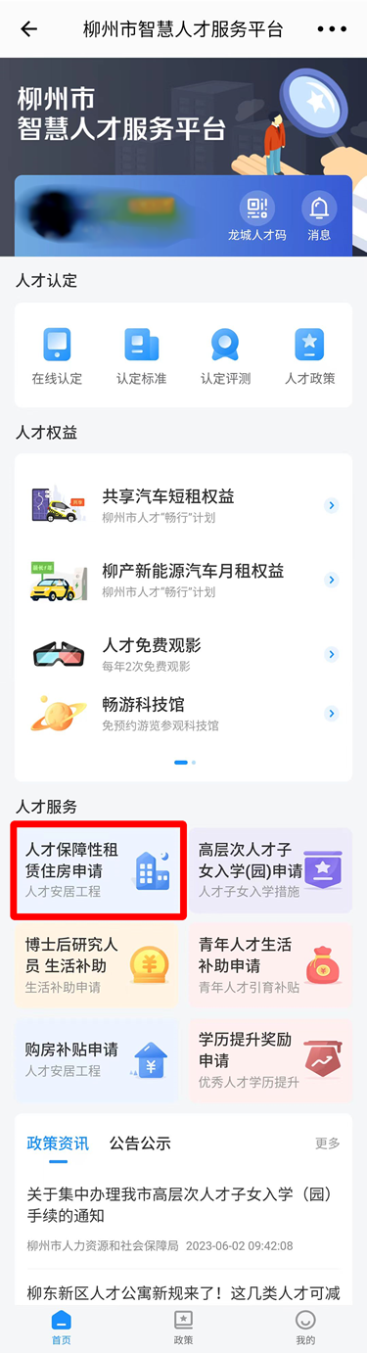
（图三） （图四）
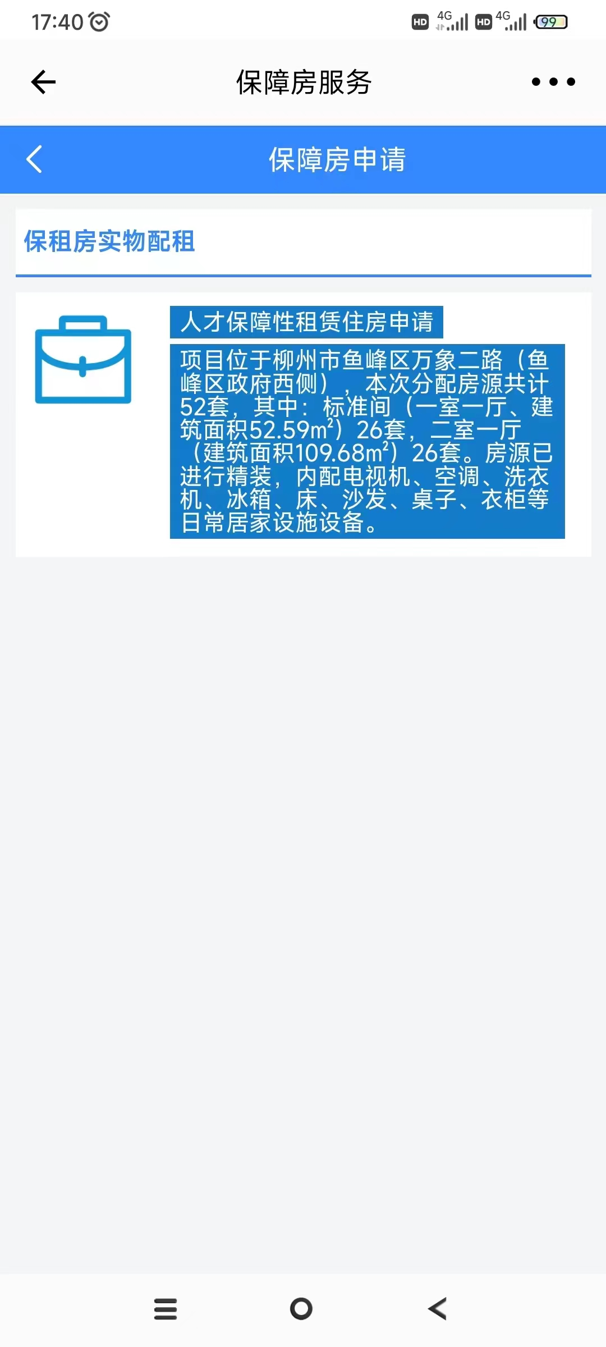
（图五）
第二步：填报申请信息
1.仔细查看“申请条件”及应提交上传“申请材料”后，点击“立即申请”，在阅读承诺书并同意后，进入信息填写界面。
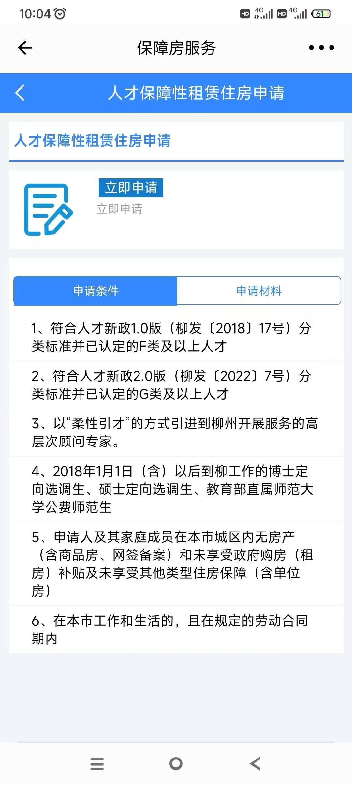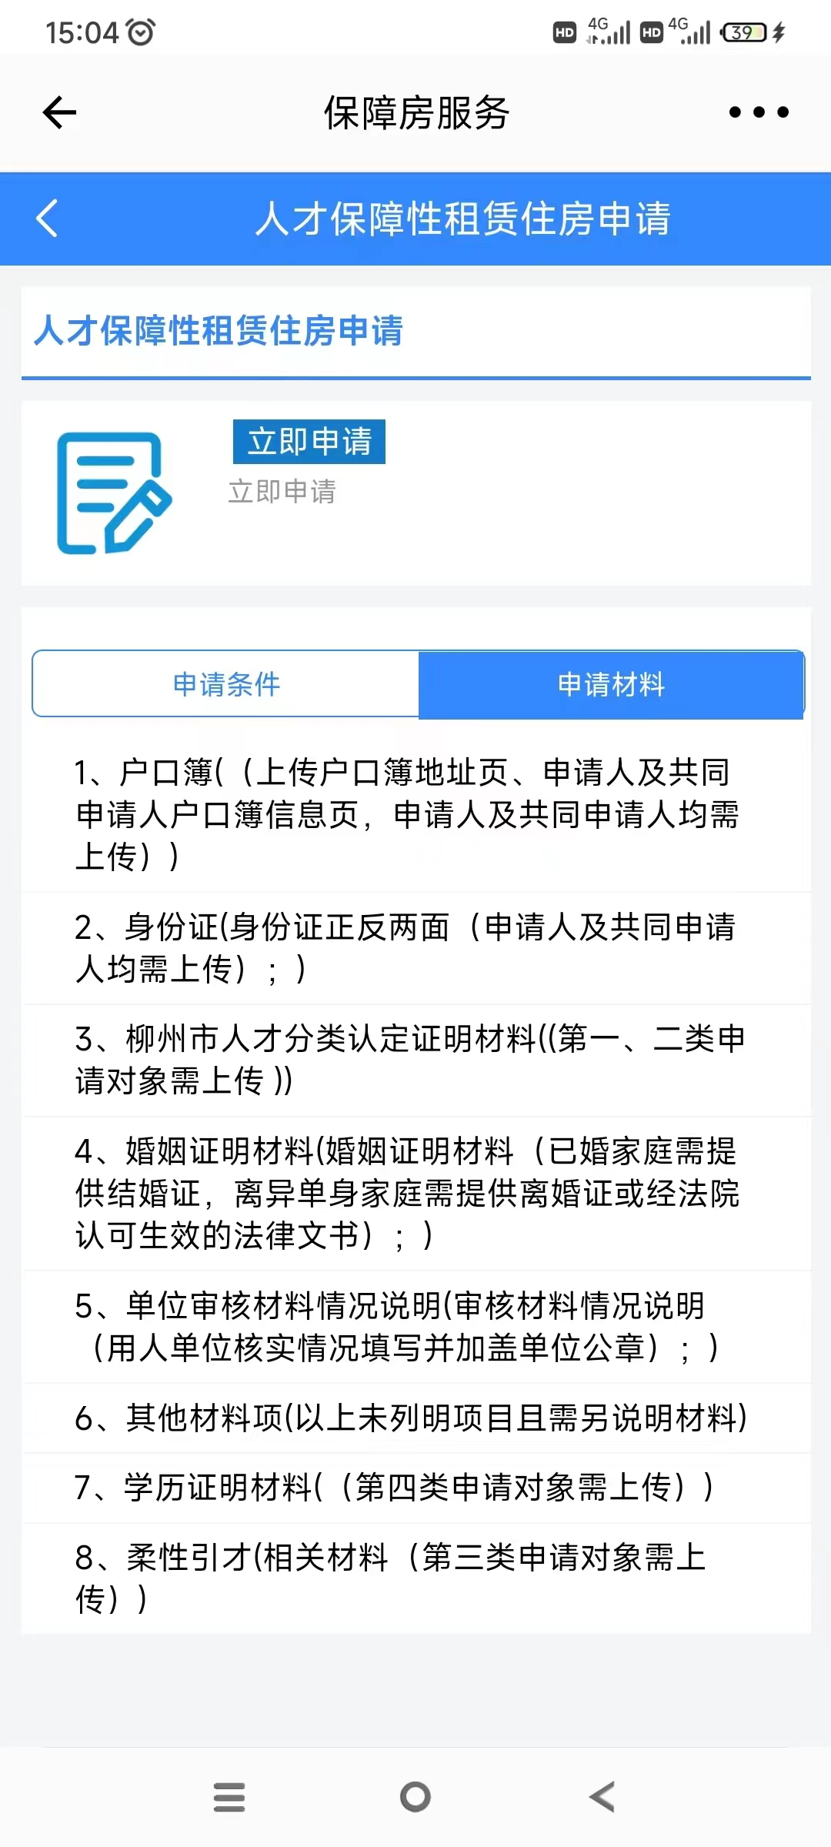
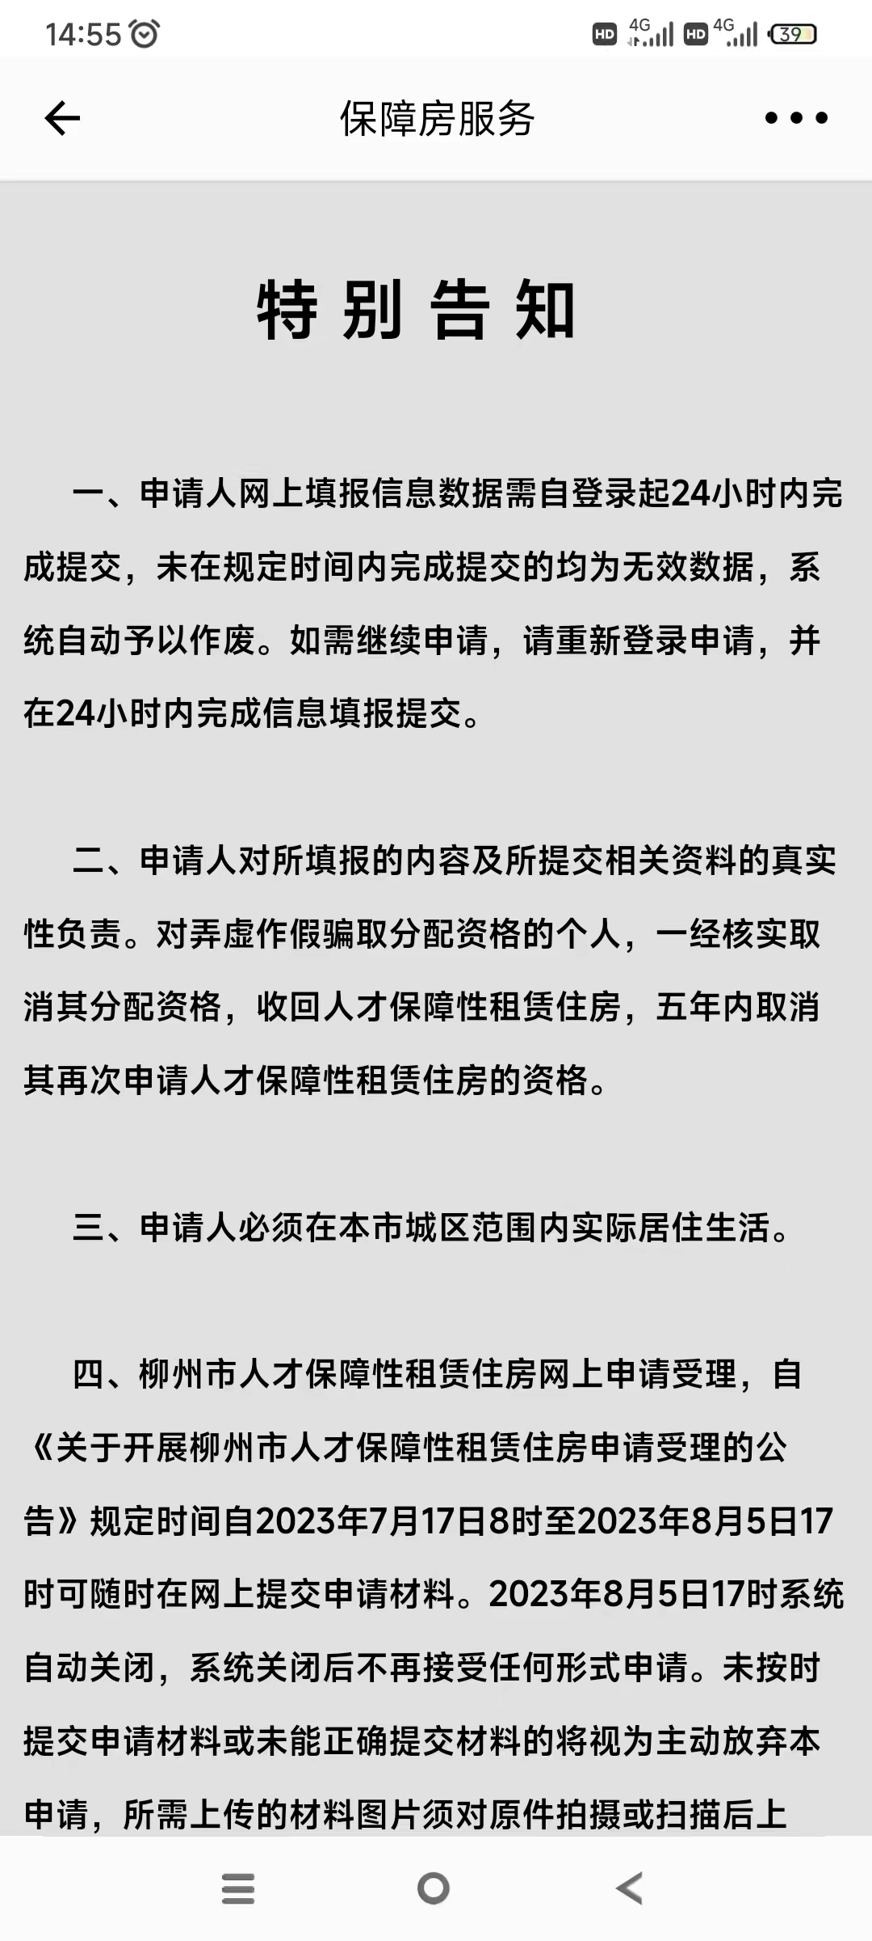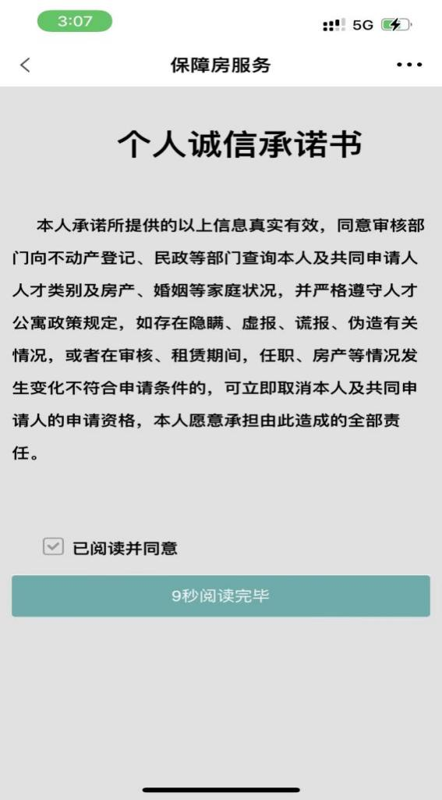
2.按照步骤填写信息并上传材料后确认信息，提交即完成申请。提交成功后将收到短信提示。
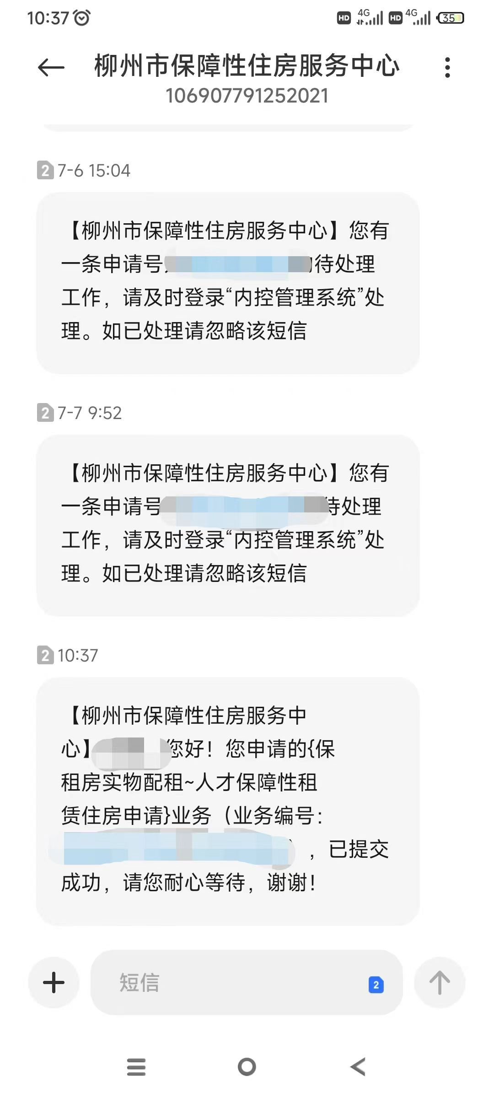
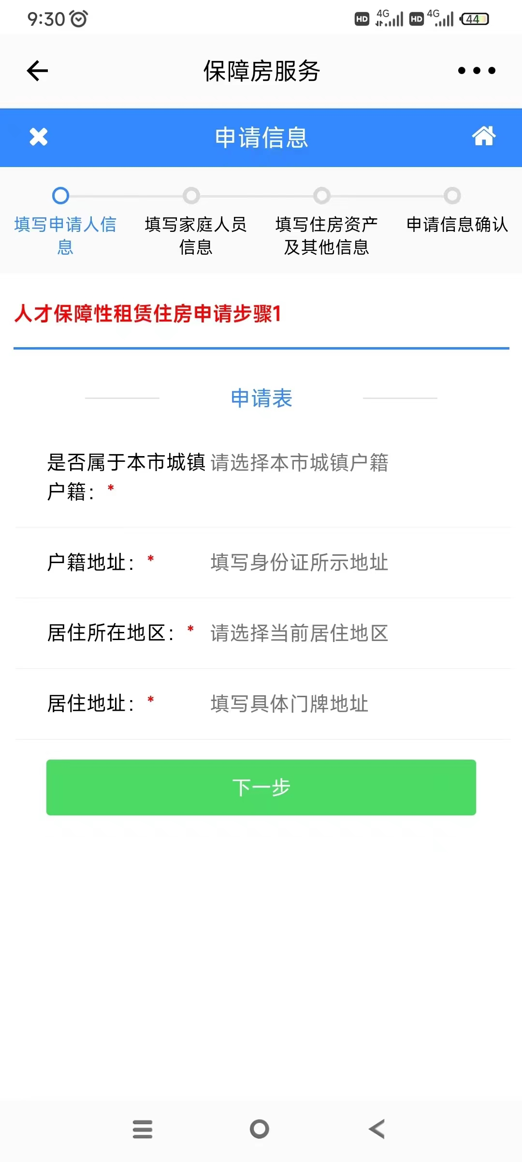
方式二：“柳州人社服务”微信公众号进入方式
利用手机微信搜索并关注“柳州人社服务”微信公众号，进入“柳州人社服务”微信公众号页面，点击“人社服务”、选择“智慧人才服务平台”，进入“柳州市智慧人才服务平台”，点击“人才服务”模块的“人才保障性租赁住房申请”即可以进入申请界面。

